Муниципальное бюджетное дошкольное

образовательное учреждение детский сад №47 «Елочка»

г. Улан- Удэ

**ПРОЕКТ**

**«Веселый снеговик»**

Группа средняя

Воспитатель: Исаенко В.К.

2024 г.

г. Улан-Удэ

**Проект:** **«Веселый снеговик»**

**Срок реализации:** 24.12.- 27.12.2024 г.**Вид проекта:** познавательный, творческий. **Тип проекта**: краткосрочный. **Участники проекта:** дети, воспитатель, родители. **Актуальность:** Зима - любимое время года для детей. Можно покататься на санках, лыжах, коньках, поиграть в снежки, и, конечно, слепить снеговика. Снеговик стал символом детских игр и забав. Пожалуй, снеговик является самым популярным зимним сказочным героем. Он встречает нас в начале зимы, помогает провести новогодние праздники и зимние каникулы, и прощается с зимой снеговик вместе с нами. Дети в восторге от этого зимнего гостя. Наверное, еще и потому, что его так легко воплотить в своем творчестве: нарисовать, слепить, вырезать и наклеить. Вот мы и решили подойти углубленно к вопросу изучения снеговиков. И привлечь родителей для оформления группы к Новому году и творческой выставки поделок на тему: «Снеговики».

**Цель:** Приобщение к культуре зимних забав, праздников, традиций, развитие детских впечатлений и художественно-эстетического восприятия.

**Задачи проекта: «**Познавательное развитие»: 1. Познакомить детей с историей образа снеговика. 2. Формировать представления об окружающем мире природы в зимнее время.

«Художественно-эстетическое развитие»: 1. Развивать творческую активность детей; 2. Формировать умение создавать образ снеговика различными способами.

«Социально-коммуникативное развитие»: 1. Содействовать формированию сотрудничества в детско-родительских отношениях. 2. Формировать эмоционально-ценностное отношение к окружающему миру;

«Речевое развитие»: 1. Развивать умение составлять рассказ о снеговике. 2. Активизировать словарь детей: снегопад, снежки, снежный ком 3. Развивать речь, мышление, любознательность, наблюдательность;

«Физическое развитие»: 1. Укреплять здоровье детей; 2. Прививать навыки здорового образа жизни; 3. Развивать мелкую моторику;

**Работа с родителями:** 1.Совместное творчество – участие в выставке поделок на тему «Снеговики». 2. Участие в создании мини-библиотеки на зимнюю тему. 3. Помощь в оформлении группы к Новому году. 4. Консультация для родителей: « Зимние забавы».

**Ожидаемые результаты:**

1. Развитие творческих способностей дошкольников в ходе совместной практической деятельности детей с педагогом и родителями. 2. Развитие памяти детей, посредством запоминания стихотворений о снеговике. 3. Формирование интереса у родителей к жизни ДОУ.

Продукты проекта:

1.Творческая выставка «Снеговик» 2.Выставка книг на зимнюю тему, про снеговиков. 3. Оформление группы к новогодним праздникам.

**Формы работы с детьми:**

|  |  |  |
| --- | --- | --- |
| Обр обл | Организация совместной деятельности взрослого и детей | Организация развивающей среды |
| Соц-ком разв | Беседа о зимних развлечениях. Лепка снеговика на прогулке. | Фотографии, иллюстрации |
| Позн  разв | Рассказ воспитателя «История происхождения снеговика» Беседа: «Почему снеговик любит мороз?». Просмотр мультфильмов: «Снеговик - почтовик», «Когда зажигаются елки»  Дидактические игры: «Сложи из геометрических фигур», «Подбери по цвету, по форме» | Мультфильмы «Снеговик – почтовик», «Когда зажигаются елки» Картинки с изображением снеговика. |
| Реч разв | - Чтение стихов и сказок:  Г. Родионова «Что такое? - красный нос! Снеговик простужен?», Г. Османова «Ох, работа не легка - Лепим мы снеговика», В.Сутеев «Ёлка»  - С.Георгиев «Три снеговика», Скворцов В. «Снеговики. Зимняя сказка для детей»;  - Загадки о зимних явлениях природы, зимних развлечениях. | Подбор х/л для чтения и обсуждения*.* Сборник О.Д.Ушакова «Загадки, считалки, скороговорки» |
| Худ-эст разв | - Лепка «Снеговик».  - Аппликация «Веселый снеговик» Раскраски «Мой друг - снеговичок» Прослушивание детских песен о зиме. | Аудиозаписи детских песен о зиме. |
| Физ разв | Подвижные игры: «Мы погреемся немножко», «Два Мороза», «Сугроб, лыжи и коньки», «Поймай снежок».  Пальчиковые игры: «Снеговик», «Мы во двор пошли гулять»,  «Зимой» «Белый снег» | Картотеки |

Приложение 1

**Фотоотчет**

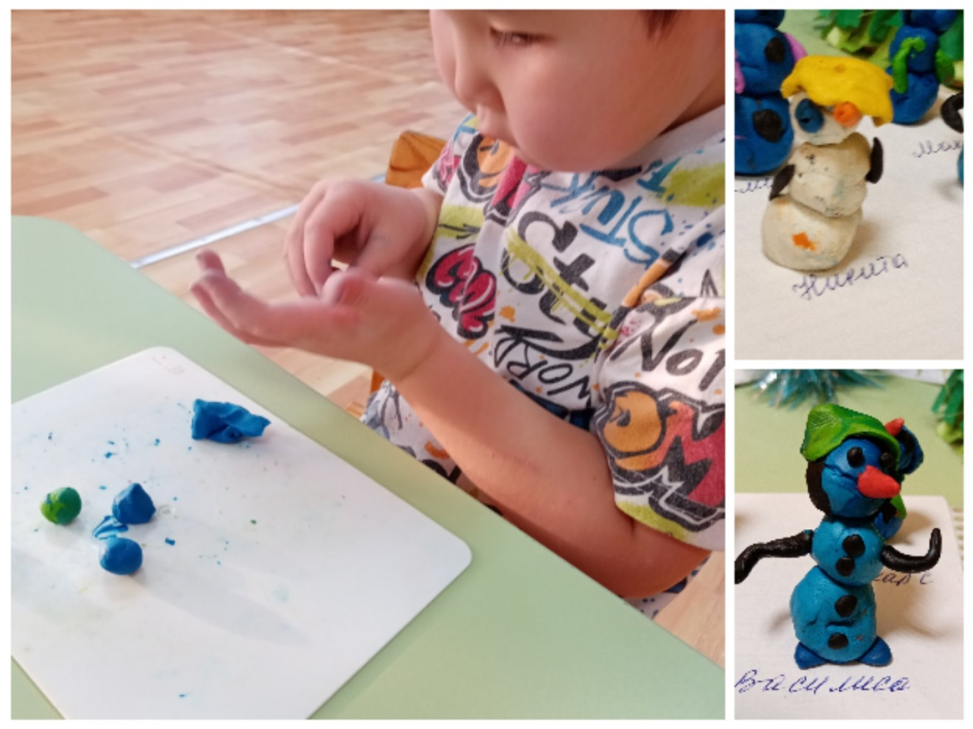

Лепка «Снеговик»

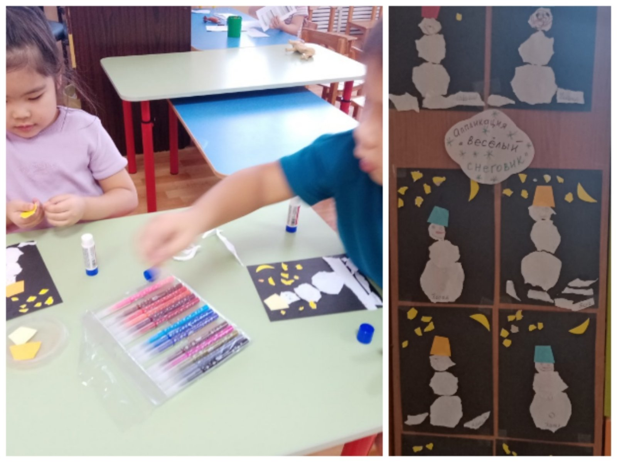

Аппликация «Веселый снеговик»

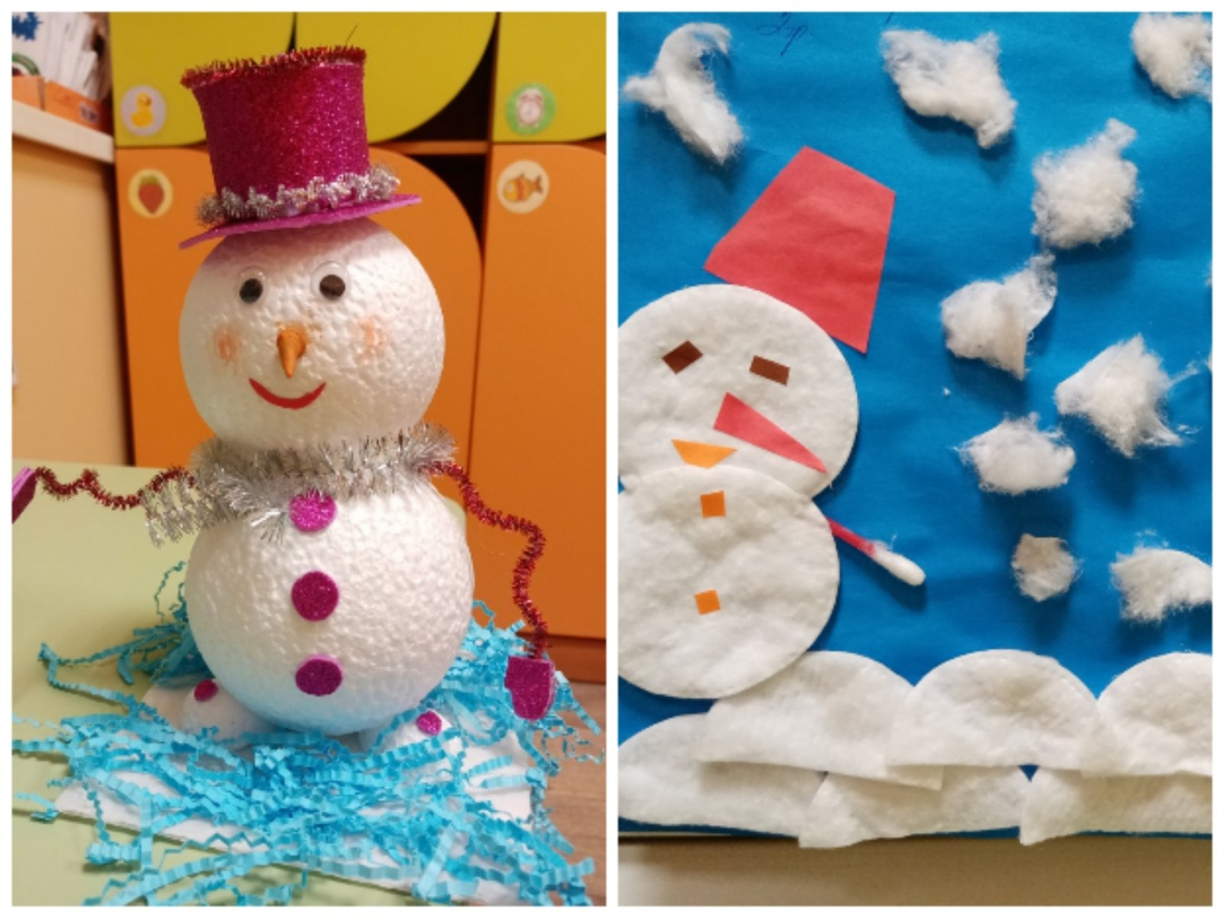

Детско - родительская выставка «Снеговики»

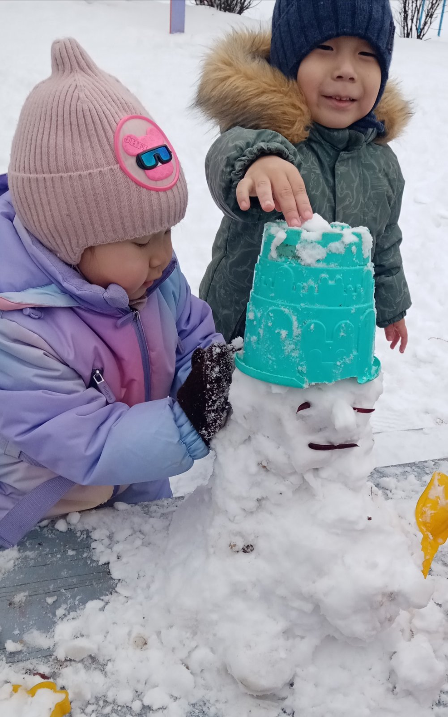

Лепка снеговика

Приложение 2

Рассказ **История происхождения снеговика**

Зимой почти в каждом дворе, словно по мановению волшебной палочки, появляются укутанные в шарфы забавные снеговики. Эта веселая зимняя затея известна людям уже не одно столетие. Но далеко не многим известно, какой сверхъестественный смысл был у снеговика в прошлом. Если верить старинному преданию, в конце XV века, примерно в 1493 году, итальянский скульптор, архитектор, поэт Микеланджело Буонарроти впервые слепил снежную фигуру. По данным исторических исследований, первое письменное упоминание о снеговике встречается в книге XVIII века: там говорится о «красивом снеговике» гигантских размеров. А само слово «schneeman», то есть «снеговик» изначально возникло в немецком языке. Изображение снеговика впервые появилось в качестве иллюстрации к детской книжке с песнями, изданной в Лейпциге. Первые снеговики изображались недобрыми свирепыми снежными монстрами впечатляющих размеров. Это не случайно, ведь в те давние времена безжалостные зимы с лютыми морозами и промозглыми вьюгами приносили немало хлопот. Только в XIX веке снежные создания «подобрели» и вскоре стали незаменимым атрибутом Рождества и Нового года. Поздравительные открытки с изображением милого улыбчивого снеговика в окружении веселых детей быстро завоевывали популярность. Любопытно, что в представлении европейских народов снеговик – это всегда существо мужского пола, снежных баб и снегурочек у них никогда не было. В английском языке для его обозначения есть только одно слово – «snowman». По старинной европейской притче, святой Франциск Ассизский считал создание снеговиков своеобразным методом борьбы с бесами. А по другой христианской легенде, снеговики – это ангелы. Ведь снег – это дар неба. А значит, снеговик – ни кто иной, как ангел, который может передавать Богу просьбы людей. Для этого маленького снеговичка лепили из свежевыпавшего снега и тихонько шептали ему свое желание. Верили, что как только снежная фигурка растает, желание сразу будет доставлено на небеса и вскоре исполнится. В Европе снеговиков всегда лепили рядом с домами, щедро украшали гирляндами и домашней утварью, укутывали в шарфы, а в руки вручали ветвистые метлы. В деталях их «одеяния» угадывается мистический характер. Например, нос в виде морковки прикрепляли, чтобы умилостивить духов, посылающих урожай и плодородие. Перевернутое ведро на голове символизировало достаток в доме. В Румынии издавна известен обычай, украшать снеговика «бусами» из головок чеснока. Считалось, что это способствует здоровью домочадцев и оберегает их от проказ темной силы. Снеговикам посвящены замечательные детские сказки. Самая известная – сказка Г. Х. Андерсена «Снеговик». Собака рассказывает снеговику о своей жизни, о людях и о печке, у которой она так любила греться, будучи щенком. И у снеговика тоже появилось необъяснимое желание приблизиться к печке, ему казалось, что-то шевелится в нем. Целыми днями, вместо того, чтобы радоваться трескучим морозам, он тосковал, глядя на печь через окно... Пришла весна, и снеговик растаял. И только тогда нашлось объяснение его печали: снеговика укрепили на кочерге, которая и шевелилась в нем при виде родной печки. Герой другой доброй немецкой сказки Мэнди Фогель «Мечта коричневого снеговика» – шоколадный снеговик. Он мечтает увидеть снег, и его друг, мальчик Тим, выносит его на улицу. Снеговичок в восторге от белого зимнего дня и детских игр в снежки. В конце концов, шоколадный снеговик сам покрывается снегом, он искренне радуется этому, думая, что теперь он такой же белый, как и все вокруг. Но Тим, видя, что его сказочному коричневому другу еще далеко до идеальной белизны, не решается нарушить его счастье. И наши детские писатели сочиняют сказки о Снеговике. Не зря существует выражение «зима-матушка», «мороз-батюшка». А месяц январь иногда даже так и называли – «снеговик». Для нашего народа снеговик – тоже один из любимых новогодних персонажей. В славных советских мультфильмах «Снеговик-почтовик», «Когда зажигаются елки» снеговик выступает как верный помощник Деда Мороза по хозяйству. В Советском Союзе снеговичков искусно рисовали на поздравительных открытках. Сегодня в нашем цивилизованном мире создание снежных фигур остается не только любимым занятием детворы, но и общественно организованным праздником. В России День снеговика празднуется 28 февраля, а Корнелиус Гретц, коллекционер снеговиков из Германии, предложил справлять Всемирный день снеговика 18 января. Так что Россиянам повезло: у них есть возможность два раза попраздновать!!! В этот день снеговика лепят всей семьей, с друзьями или в одиночку. При этом нужно загадать желание, одно на всех или каждый - свое. День снеговика – один из молодых, но уже любимых праздников детворы. Этот день – хороший повод, чтобы собраться всей семьей или встретиться с друзьями, весело провести время.

Приложение 3

**Пальчиковые игры:**

**Снеговик**

Мы слепили снежный ком (Лепим двумя руками комок) Шляпу сделали на нем (Соединяем руки в кольцо и кладем на голову) Нос приделали и вмиг (Приставляем кулачки к носу) Получился снеговик (Обрисовываем двумя руками фигуру снеговика)

**Мы во двор пришли гулять.**

Раз, два, три, четыре, пять (Загибаем пальчики по одному) Мы во двор пришли гулять. («Идём» по столу указательным и средним пальчиком) Бабу снежную лепили, («Лепим» комочек двумя ладонями) Птичек крошками кормили, (Крошащие движения всеми пальцами) С горки мы потом катались,( Проводим указательным пальцем правой руки по ладони левой руки) А ещё в снегу валялись. (Кладём ладошки на стол то одной стороной, то другой) И снежками мы кидались (имитируем движения по тексту) Все в снегу домой пришли. (Отряхиваем ладошки) Съели суп и спать легли.

**Зимой**

Снег пушистый лег на ветки. (Сгибаем руки в локтях и высоко поднимаем их. Пальцы растопыриваем, изображая ветви дерева) И гулять бегут все детки. (Указательный и средний пальцы обеих рук «бегут» по столу, как ножки) Лепят бабу под окном, (Делаем «колечки» правой и левой рукой и устанавливаем их одно над другим) Дружно катят снежный ком. (Соединяем кончики пальцев рук так, чтобы получились «шарики»)

**Белый снег**

Белый снег пушистый (мягкие движения кистями рук) В воздухе кружится, («фонарики» кистями рук) И на землю тихо (мягкие движения кистями рук) Падает. Ложится. (взмахи внизу из стороны в сторону) А потом, а потом (2 взмаха – гребём снег лопатами) Мы из снега слепим ком. (лепим снежки) У-у-у-х! («бросаем» снежки друг в друга).

**Подвижная игра «Два Мороза»**

На противоположных сторонах зала отмечаются два «дома» (можно отметить их флажками). Играющие выбирают двух Морозов: Мороз — красный нос и Мороз — синий нос. Морозы становятся в середине, а остальные игроки находятся на одной стороне площадки за линией «дома». Оба Мороза обращаются к ребятам со словами: Мы два брата молодые, два Мороза удалые. 1-й Дед Мороз (указывает на себя): Я Мороз — красный нос. 2-й Дед Мороз: Я Мороз — синий нос. Вместе: Кто из вас решится в путь-дороженьку пуститься? Все игроки: Не боимся мы угроз, и не страшен нам Мороз! После этих слов играющие бегут на другую сторону зала за линию «дома». Оба Мороза ловят и «замораживают» перебегающих. Кого «заморозили», те остаются стоять на месте. Затем Морозы опять обращаются к играющим, а те, ответив, перебегают назад в «дом», выручая по дороге «замороженных», дотронувшись до них рукой. Те, кого выручили, присоединяются к остальным ребятам. Игра продолжается дальше.

**Подвижная игра «Поймай снежок».**

Участвуют несколько пар. Дети стоят друг против друга на расстоянии приблизительно 4 метров. У одного ребенка пустое ведерко, у другого — мешочек с определенным количеством “снежков” (теннисные или резиновые мячи). По сигналу ребенок бросает снежки, а напарник старается поймать их ведром. Выигрывает пара, которая первой закончит игру и наберет большее количество “снежков”.